

**دانشگاه اصفهان**

**دانشکده مهندسی کامپیوتر**

گزارش فاز اول پروژه‌ی اندروید

**نرم‌افزار پیام‌رسان**

گردآوران:

نسترن سرخوش 4003613038  
یزدان افرا 4003613005  
محدثه باغبانی 4003623005  
کیمیا ارجمند 4003623001  
محمد ­امین کیانی 4003613052

استاد درس: جناب اقای شیرمحمدی

نیمسال دوم تحصیلی 04-1403

فهرست مطالب

مستندات 3

1- کلیات 3

2- روابط و مدل‌ها 3

3- طراحی 6

4- موارد تکمیلی 8

# مستندات

## 1- کلیات:

در این پروژه، قصد داریم یک اپلیکیشن چت سریع، ایمن و مدرن برای اندروید توسعه دهیم. هدف ما طراحی سیستمی است که بدون تأخیر پیام‌ها را همگام‌سازی کند و تجربه‌ای روان از ارتباط آنلاین ارائه دهد. در برنامه‌ریزی، از فناوری‌هایی مانند **Jetpack Compose**، **Firebase** و معماری **MVVM** بهره خواهیم برد تا امکان ثبت‌نام، ورود به سیستم و برقراری ارتباط بلادرنگ فراهم شود. داده‌های چت در **Firebase Firestore** ذخیره شده و احراز هویت کاربران از طریق **Firebase Authentication** انجام می‌شود.

هدف اصلی این پروژه، ارائه یک تجربه کاربری مدرن و کارآمد در ارتباطات آنلاین است تا کاربران بتوانند به راحتی و با اطمینان در هر لحظه از هر مکانی با یکدیگر در تماس باشند.

## 2- روابط و مدل‌ها:

اسکیمای پایگاه داده بر سه مدل اصلی **کاربر (User)**، **چت (Chat)** و **پیام (Message)** بنا شده است. هر مدل نقش مشخصی دارد و روابط بین آنها باعث می‌شود داده‌ها به‌طور کارآمد ذخیره شوند و انعطاف‌پذیری لازم برای چت‌ها فراهم گردد.

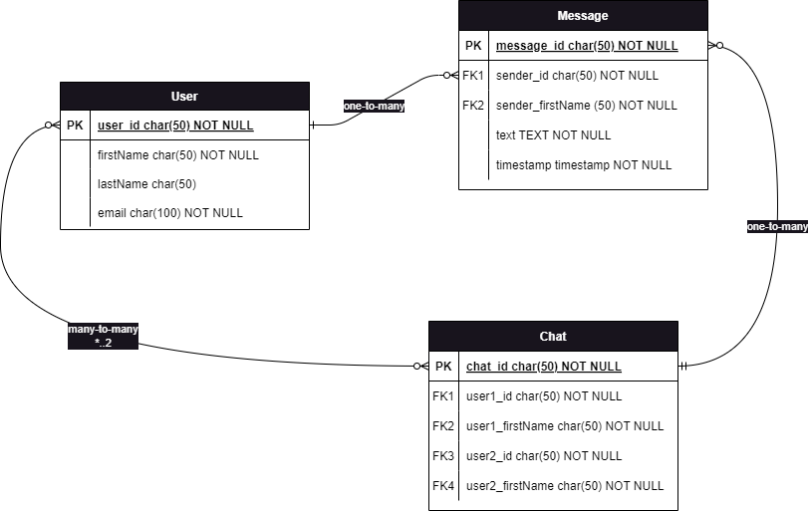

**- مدل‌ها و فیلدها**

1. **مدل کاربر (User)**

* فیلدها:
  + Id: کلید اصلی که هر کاربر را به‌طور یکتایی شناسایی می‌کند.
  + FirstName: نام نمایشی کاربر.
  + LastName: نام خانوادگی کاربر(اختیاری).
  + Email: ایمیل کاربر برای احراز هویت.

1. **مدل چت (Chat)**

* فیلدها:
  + Id: کلید اصلی هر جلسه چت.
  + user1_id: شناسه کاربر اول.
  + user1_fisrtName: نام نمایشی کاربر اول.
  + user2_id: شناسه کاربر دوم.
  + user2_fisrtName: نام نمایشی کاربر دوم.
* توضیح: در این مدل، فیلد مجزایی برای پیام‌ها وجود ندارد زیرا پیام‌ها در جدول جداگانه‌ای ذخیره می‌شوند.

1. **مدل پیام (Message)**

* فیلدها:
  + sender_id: کلید اصلی هر پیام مربوط به شناسه فرستنده آن.
  + sender_firstName: نام نمایشی فرستنده.
  + text: محتوای متنی پیام .
  + Timestamp: زمان ارسال پیام.

**- روابط**

* کاربر ↔ پیام (یک به چند):  
  هر کاربر می‌تواند پیام‌های متعددی ارسال کند، اما هر پیام تنها توسط یک کاربر ارسال می‌شود.
* گپ ↔ پیام (یک به چند):  
  یک چت می‌تواند شامل پیام‌های متعدد باشد و هر پیام به یک گپ خاص تعلق دارد.
* کاربر ↔ گپ (چند به چند):  
  یک کاربر می‌تواند در چندین چت شرکت کند و هر چت می‌تواند شامل چند(تا 2) کاربر باشد.

## 3- طراحی:

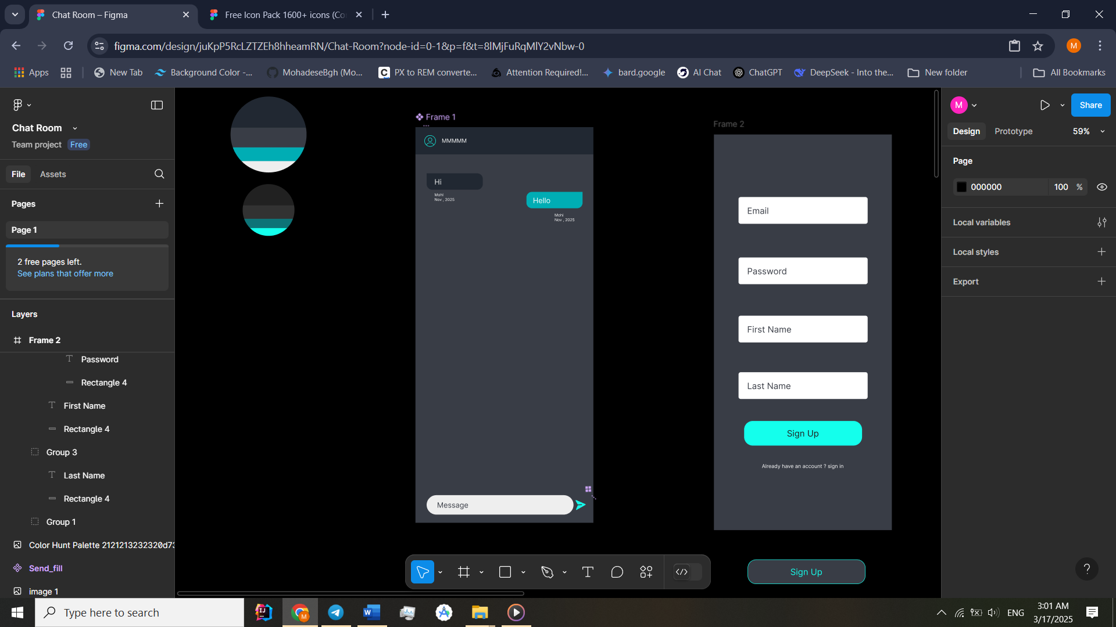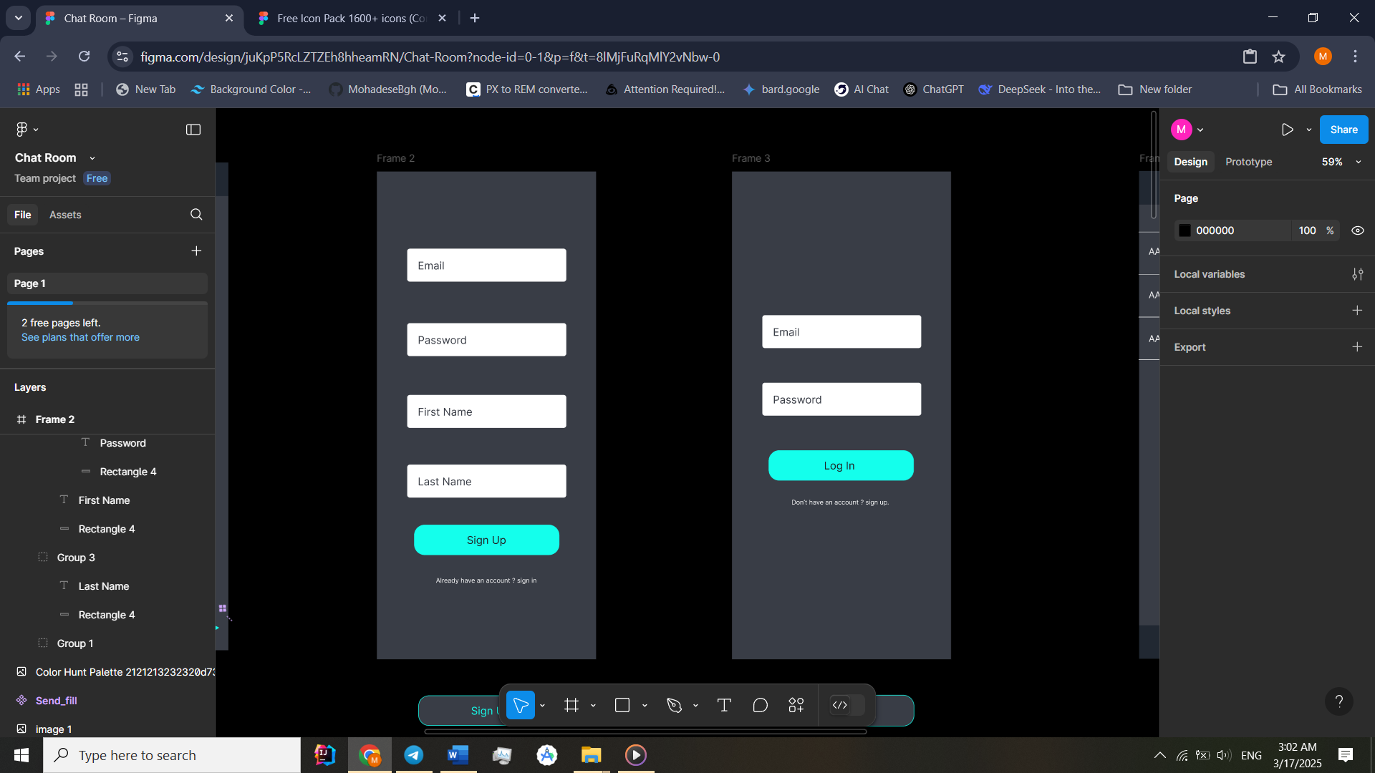

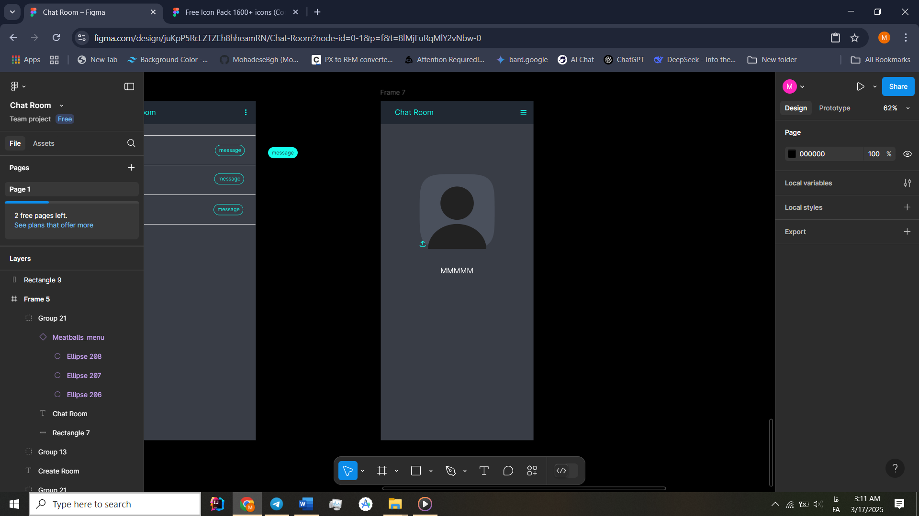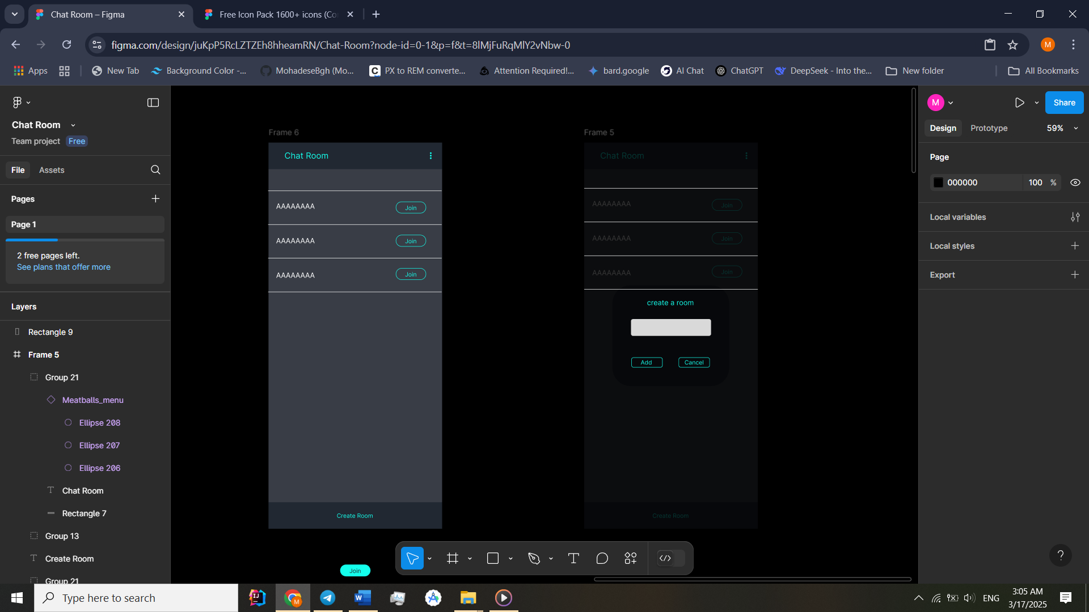

<https://www.figma.com/design/juKpP5RcLZTZEh8hheamRN/Chat-Room?node-id=0-1>

رابط کاربری این اپلیکیشن با تمرکز بر **سادگی، سرعت و تجربه‌ی کاربری روان** طراحی شده است. هدف این بوده که کاربران در سریع‌ترین زمان ممکن، بتوانند به مکالمات خود دسترسی داشته باشند و بدون هیچ پیچیدگی، پیام‌های خود را ارسال کنند. در طراحی UI، از **اصول مدرن متریال دیزاین** و **Jetpack Compose**  استفاده شده تا تجربه‌ای جذاب و کاربردی ارائه شود.

**نکات کلیدی رابط کاربری اپلیکیشن:**

* **صفحه ورود و ثبت‌نام:** کاربران می‌توانند با ایمیل و رمز عبور وارد شوند و با ایمیل و رمز عبور و نام خود ثبت‌نام کنند. (امنیت ورود با Firebase Authentication تأمین شده است)
* **لیست چت‌ها:** صفحه اصلی برنامه لیستی از چت‌های فعال را نمایش می‌دهد.
* **پنجره چت:**  یک محیط مدرن و ساده برای ارسال و دریافت پیام‌ها، با طراحی مینیمال و خوانا. پیام‌های ارسال‌شده و دریافتی نمایش داده می‌شوند.
* **پروفایل کاربری:**  امکان ویرایش اطلاعات حساب کاربری و تغییر تصویر پروفایل.

## 4- موارد تکمیلی:

در این پروژه، بک‌اند سیستم چت با استفاده از **Firebase Firestore** و **Firebase Authentication** پیاده‌سازی می‌شود تا ارتباطات بلادرنگ، مقیاس‌پذیر و امن فراهم گردد. انتخاب **Firebase** به دلیل قابلیت‌های پردازش لحظه‌ای و مدیریت کاربران بدون نیاز به سرورهای پیچیده و هزینه‌های بالاست.

در حالی که بسیاری از پروژه‌های چت از **RESTful API** یا سرورهای اختصاصی بهره می‌برند، ما با به‌کارگیری **Firebase** از طراحی بک‌اند از ابتدا صرف‌نظر کرده‌ایم. این رویکرد باعث می‌شود تا نیاز به درخواست‌های مکرر (Polling) که کارایی سیستم را کاهش می‌دهد، از بین برود و پیام‌ها به صورت آنی به‌روزرسانی شوند.

علاوه بر آن، **Firebase** امکاناتی نظیر احراز هویت امن (با ورود از طریق Google، Email و سایر روش‌ها)، ذخیره‌سازی امن و ساختارمند داده‌ها در **Firestore** و پشتیبانی از پوش نوتیفیکیشن از طریق **Firebase Cloud Messaging** را فراهم می‌کند.